**Отчет**

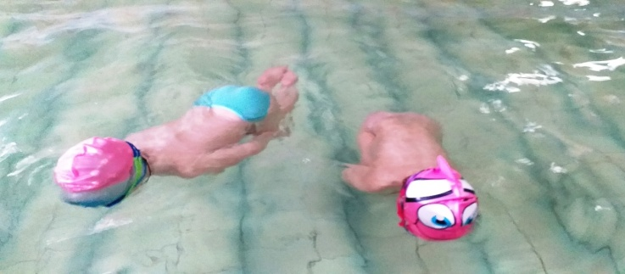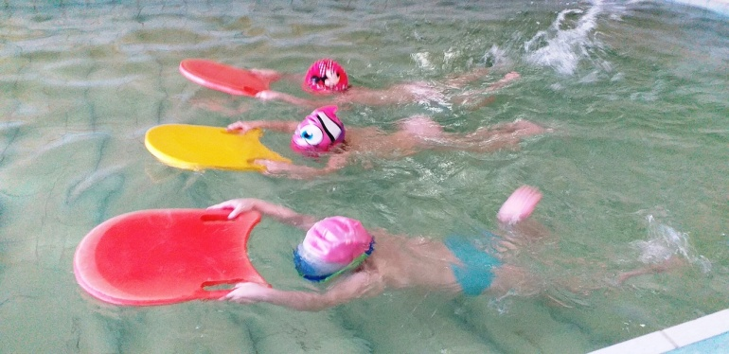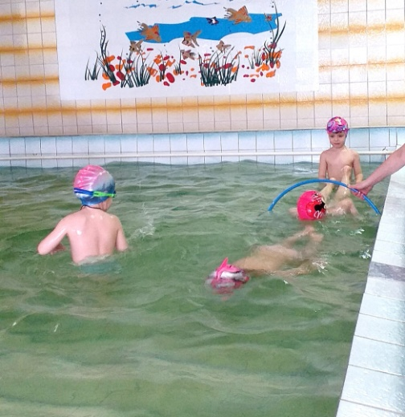Очень любим мы купаться! Неделя Здоровья!  
  
Плавание является универсальным способом, позволяющим вырастить крепких, здоровых, закаленных детей. Дети очень любят плавать в бассейне. Это не только весело, но и полезно для здоровья. Массу позитива на занятии получили дети средней группы Рябинка. Дети закрепили навык ныряния - погружение под воду с головой с задержкой дыхания. Выполняли упражнения «Звездочка», «Торпеда», «Стрелочка», «Поплавок», «Медуза». Проныривали в обруч. Закрепляли навык скольжение на груди с доской.  
  
(инструктор по физической культуре Белоусова Елена Николаевна)  
